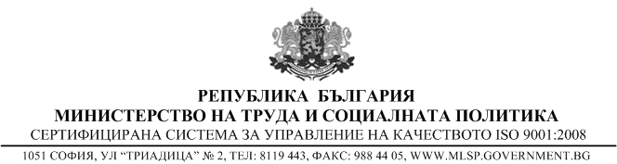

ДО
МИНИСТЕРСКИЯ СЪВЕТ НА
РЕПУБЛИКА БЪЛГАРИЯ

Д О К Л А Д

от ДЕЯНА КОСТАДИНОВА – заместник министър-председател и министър на
труда и социалната политика

ОТНОСНО: Проект на Постановление на Министерския съвет за изменение и допълнение на Наредбата за осигурителните каси.

УВАЖАЕМИ ГОСПОДИН МИНИСТЪР-ПРЕДСЕДАТЕЛ,
уважаеми госпожи и господа министри,
На основание чл. 31, ал. 2 от Устройствения правилник на Министерския съвет и на неговата администрация, внасям за разглеждане от Министерския съвет проект на Постановление на Министерския съвет за изменение и допълнение на Наредбата за осигурителните каси.
Предложените промени са във връзка с последните изменения, в сила от 1 януари 2013 г., на Данъчно-осигурителния процесуален кодекс, Кодекса за социално осигуряване, Закона за здравното осигуряване и Закона за гарантираните вземания на работниците и служителите при несъстоятелност на работодателя, приети със Закона за изменение и допълнение на Закона за данък върху добавената стойност, обн., ДВ, бр. 94 от 30.11.2012 г.
С измененията и допълненията в Наредбата се регламентират реда и срока за подаване на данни за направените от осигурителните каси преводи по сметките на териториалните дирекции на Националната агенция за приходите.
Приемането на предложения проект на постановление не налага разходването на допълнителни финансови средства и не оказва пряко или косвено въздействие върху държавния бюджет.
Приемането на предложения проект на Постановление на Министерския съвет не налага да бъде изготвена справка за съответствие с европейското право, тъй като с материята, която регламентира акта, не се хармонизират актове на Европейския съюз.
Проектът на Постановление на Министерския съвет за изменение и допълнение на Наредбата за осигурителните каси е съгласуван в съответствие с чл. 32, ал. 1 от Устройствения правилник на Министерския съвет и на неговата администрация. Направените бележки и предложения са отразени, съгласно приложената справка.
Проектът на Постановление на Министерския съвет за изменение и допълнение на Наредбата за осигурителните каси е обсъден в Националния съвет за тристранно сътрудничество и е обсъден и приет от Надзорния съвет на Националния осигурителен институт.

УВАЖАЕМИ ГОСПОДИН МИНИСТЪР-ПРЕДСЕДАТЕЛ,
УВАЖАЕМИ ГОСПОЖИ И ГОСПОДА МИНИСТРИ,

Във връзка с гореизложеното и на основание чл. 8, ал. 2 от Устройствения правилник на Министерския съвет и на неговата администрация, предлагам Министерският съвет да приеме Постановление на Министерския съвет за изменение и допълнение на Наредбата за осигурителните каси.

ЗАМЕСТНИК МИНИСТЪР-ПРЕДСЕДАТЕЛ
И МИНИСТЪР НА ТРУДА И
СОЦИАЛНАТА ПОЛИТИКА :
ДЕЯНА КОСТАДИНОВА

